保護者各位
若松幼稚園
リトルエンジェルクラスへようこそ！

本日はリトルエンジェルクラスへの参加登録ありがとうございます。

令和6年度リトルエンジェル開講式
☆日 時：令和6年4月24日(水)
開門：10時30分
開始：10時40分
終了：11時15分頃

☆場 所：幼稚園ホール

☆持ち物：・提出書類一式(初回申し込み金、申し込み用紙、同意書、受領書)
・上履き…保護者、お子様（バレーシューズをお勧めします）
サイズ縦28センチ×横20センチ程度で布製のもの
・手提げかばん（絵本袋）…サイズ縦３３センチ×横45センチ程度で布製のもの
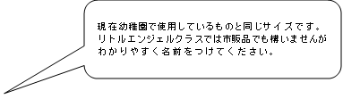
・ハンカチ、ティッシュ
・水筒（必要に応じてお持ちください）
・動きやすい服装で参加してください

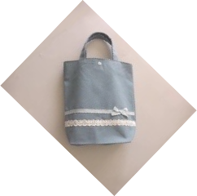

絵本袋 上靴袋

その他
・登園の際は徒歩または自転車を利用してください。
・若松幼稚園の情報をメールにてお知らせします。登録がまだの方は是非登録ください。

